貨品價目表
貨品 | 價錢
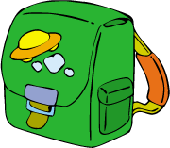  書包 | $189.00
  手錶 | $223.80
  玩具四驅車 | $32.60
  洋娃娃 | $54.90
模型火車 | $89.50
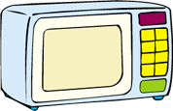  微波爐 | $1030.00
  玩具狗 | $478.00

